**Муниципальное автономное дошкольное образовательное учреждение муниципального образования город Нягань**

**«Детский сад №7«Журавлик» комбинированного вида**

**«Музыкально-ритмическая и танцевальная деятельность как средство развития творческих способностей детей».**

**доклад**

**музыкальный руководитель: Кожевникова Н.Г.**

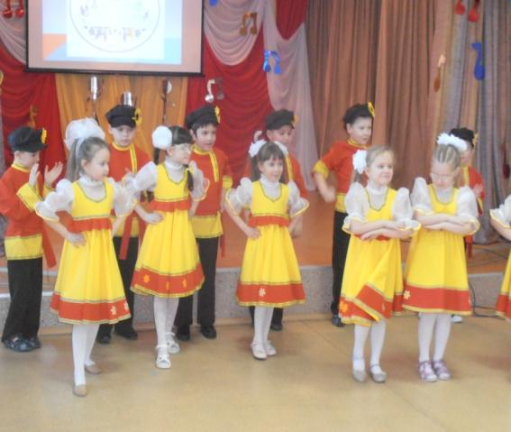

**Желание к творчеству является не врожденным качеством, не природным даром, а результатом воспитания.**

Ведь танец – это творчество, танец – это именно тот вид искусства, который поможет ребёнку раскрыться, показать окружающим, как он видит этот мир.

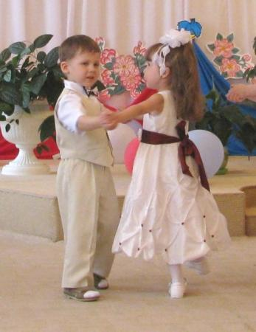 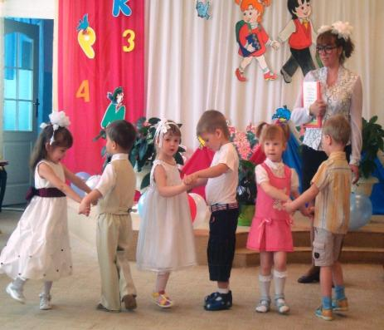

**Дошкольный возраст** - один из наиболее ответственных периодов в жизни каждого человека. Именно в эти годы закладываются основы здоровья, гармоничного умственного, нравственного и физического развития ребенка, формируется личность человека.

Музыкальное воспитание - уникальное средство формирования этого единства, поскольку оно оказывает огромное влияние не только на эмоциональное, но и на познавательное развитие ребенка, ибо музыка несет в себе не только эмоции, но и огромный мир идей, мыслей, образов.

Но музыкальное воспитание не было бы полноценным, если бы дети ограничивались лишь пением или прослушиванием музыки.

**Важную роль в музыкально-педагогическом процессе играют танцевально-ритмические движения**.

Танцевально-ритмические движения служат делу познания ребёнком окружающей действительности и, в то же время, - являются средством выражения музыкальных образов, характера музыкальных **произведений.** Выдающийся музыкальный педагог А.Д. Артоболевская, в книге "Первая встреча с музыкой" утверждает, что музыкальные способности детей проявляются и развиваются, прежде всего, через движение с музыкой.

Кроме того, в период дошкольного детства ребенок интенсивно растет и развивается, движения становятся его потребностью, поэтому физическое воспитание особенно важно в этот возрастной период. А музыкально-ритмические движения сочетают в себе как эмоционально-творческое развитие, так и развитие физическое.

Другими словами, искусство танца - это синтез эстетического и физического развития человека. Выполнение различных танцевально-ритмических движений, укрепляет опорно-двигательный аппарат, развивает координацию движений и ориентацию в пространстве.

Таким образом, тема развития танцевально-ритмических движений является актуальной в дошкольном педагогическом процессе.

. Систематические занятия танцами очень полезны для физического развития детей: улучшается осанка, совершенствуются пропорции тела, укрепляются мышцы. Постепенно дети начинают легче, грациознее двигаться, становятся раскованными. У детей появляются такие качества движений, как легкость, "полетность", упругость, ловкость, быстрота и энергичность. Благодаря музыке движения дошкольников становятся более четкими, выразительными и красивыми.

. Приобретая знания и навыки в области танцевального искусства, дети начинают понимать, что каждый танец имеет свое содержание, характер, свой образ.

Чтобы передать выразительность танцевальных образов, ребенок должен запомнить не только сами движения, но и их последовательность (что само по себе положительно влияет на развитие памяти и внимания), но и мобилизовать воображение, наблюдательность, творческую активность.

Танец приучает детей к нормам культурного общения. В детях воспитывается скромность, доброжелательность, приветливость. Мальчики начинают бережно относиться к своей партнерше. Танец становится одним из средств нравственного воспитания ребенка.

Танцы состоят из простых народных и классических танцевальных движений. Их можно разделить на несколько видов:

танцы и пляски с зафиксированными движениями, построение которых определяется структурой музыкального произведения;

свободные танцы и пляски, в которых наиболее ярко проявляются творческие способности исполнителей;

комбинированные танцы, включающие зафиксированные движения и свободную импровизацию;

народные танцы и пляски, построенные на подлинных элементах народного танца;

характерные танцы, исполняемые различными персонажами;

детские бальные танцы, включающие шаги польки, галопа, вальсообразные движения и другие.

В настоящее время внимание детей и педагогов привлекают современные ритмы музыки, новые танцы. Но иногда приходится сталкиваться с тем, что дети, наблюдая в быту танцы взрослых, подражают самым худшим образцам их исполнения (они кривляются, ломаются, танцуют грубо, немузыкально). Это вызывает большую тревогу, так как именно в дошкольном возрасте закладываются основы художественно-музыкального вкуса.

Процесс обучения танцевальным движениям достаточно трудоёмкий и требует от педагога особенно мастерства и квалификации. Вот лишь основные задачи танцевально-ритмического обучения детей дошкольного возраста: учить воспринимать развитие музыкальных образов и согласовывать движения с их характером; ритмично и выразительно двигаться; играть в музыкальные игры, водить хороводы, исполнять пляски на занятиях и во время другой деятельности; развивать чувство ритма и т.д.